北京印刷学院复试面试考生端系统说明书

web 或 windows

版 本 号 ：2.0 修订时间：02.23

目录

1. 考前 1
   1. 注意事项 1
   2. 登录 3
   3. 选择并进入业务 4
   4. 选择专业 4
   5. 考生缴费 5
   6. 下载移动客户端 6
   7. 查看学校、专业公告 7
   8. 考生信息审核（若考试流程中没有设置该步骤则不会显示） 7
   9. 核对考场 8

2.考中 10

* 1. 点击进入考场按钮 10
  2. 根据业务流程进行相应的步骤 10
  3. 签约考试承诺书（若考试流程中没有设置该步骤则不会显示） 11
  4. 开始考试 11
  5. 人脸识别 12
  6. 进入考试房间 13
     1. 在线面试 13

3.考后 15

# 考前

* 1. **注意事项**

1. 考生准备一台电脑作为主机位，一部手机作为二机位
2. 考生考官支持使用 web 或客户端进行笔试（功能相同，本说明以web 端为例）
3. 下载客户端注意事项：

Windows 操作系统初次使用客户端时安全软件可能会弹出提示，点击“允许”即可

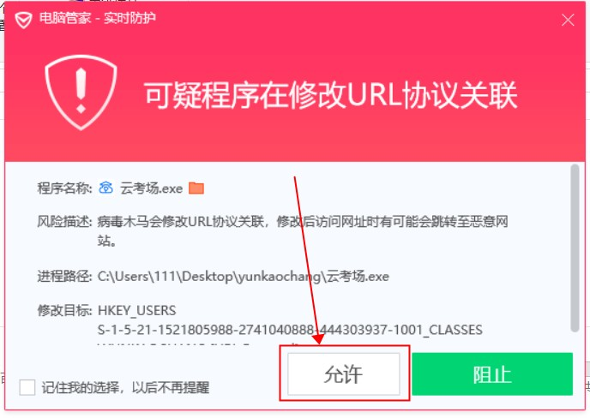

Mac 系统初次使用客户端时可能会提示“来自身份不明的开发者”，请根据提示进行操作

1. 点击“好”

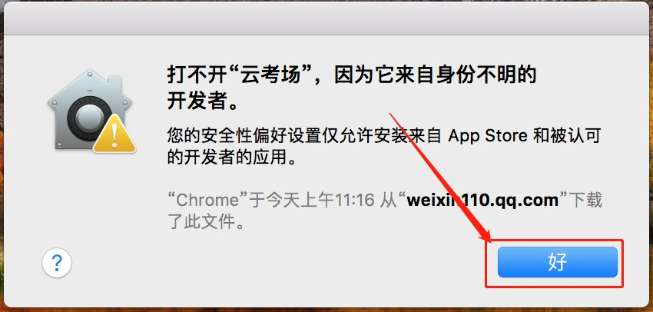

1. 打开系统设置偏好中的“安全与隐私”

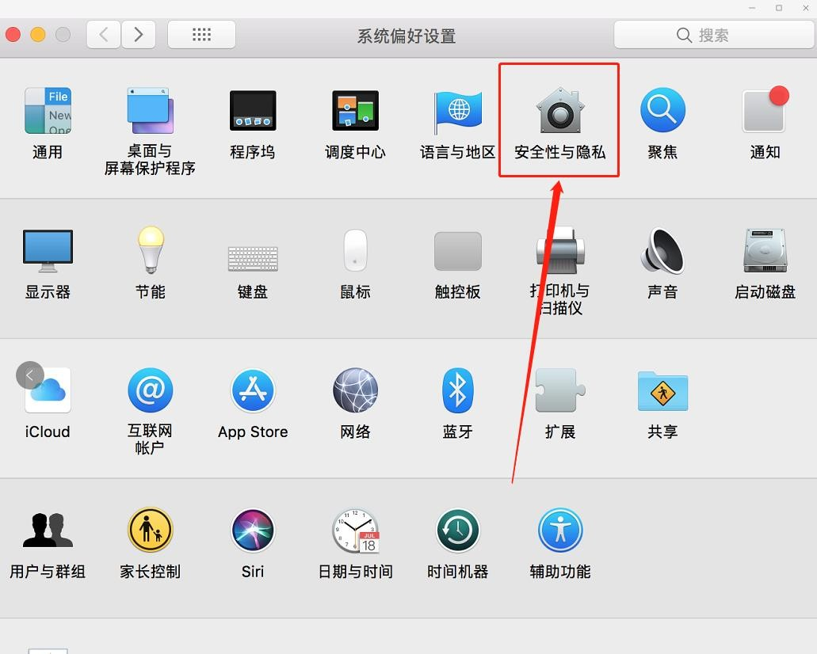

1. 选择“仍要打开”

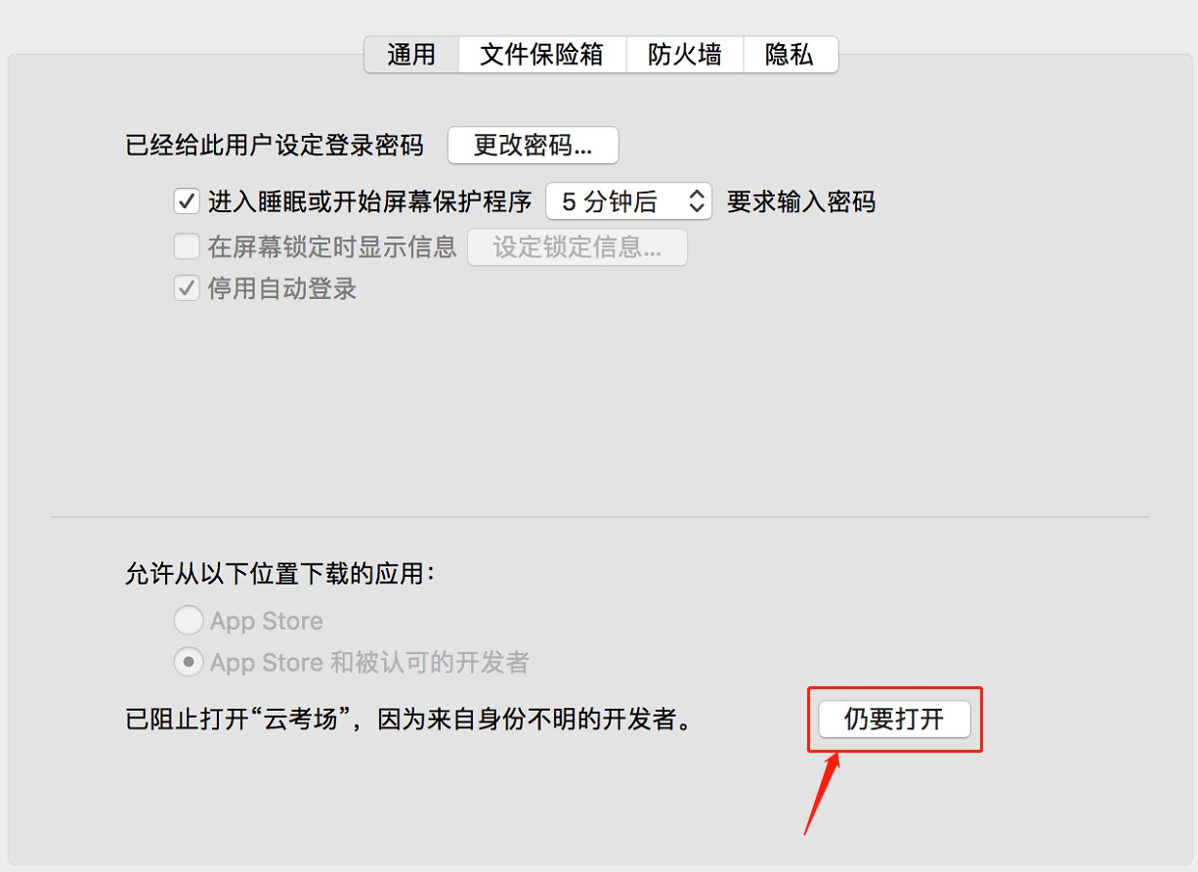

* 1. **登录**

1. 打开“云考场”登录链接
2. 选择角色：我是考生
3. 输入手机号
4. 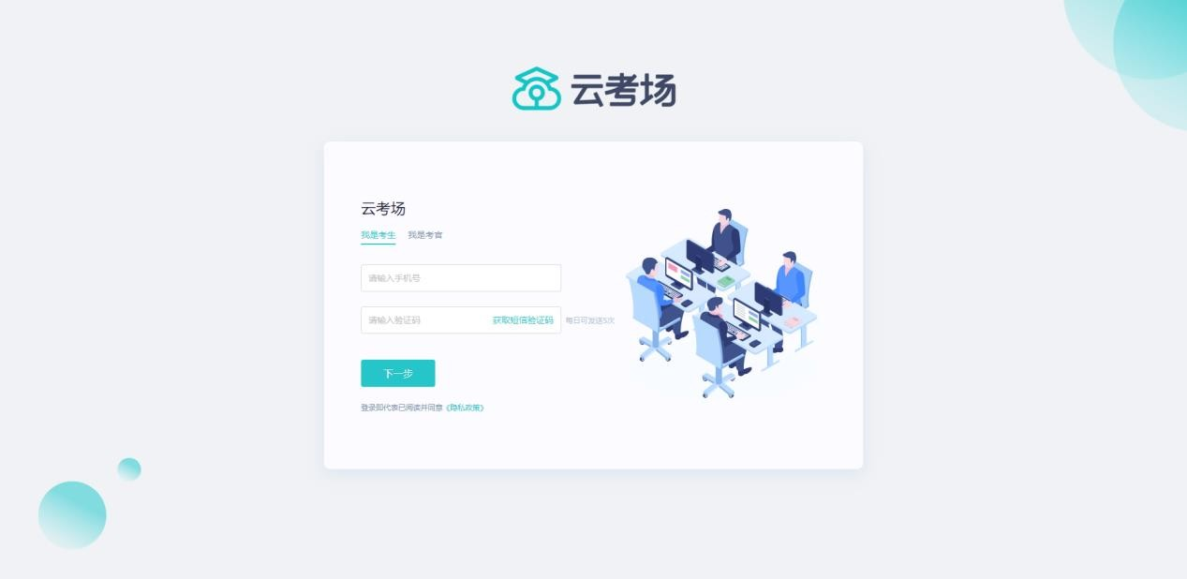填写短信验证码
5. 选择自己所在的学校
6. 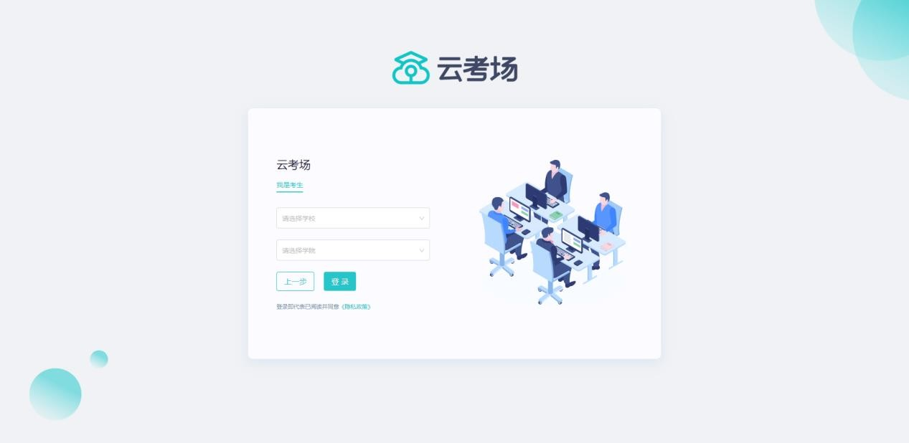选择学院
   1. **选择并进入业务**

a. 考生可能有多个考试业务，需要选择进入哪个业务

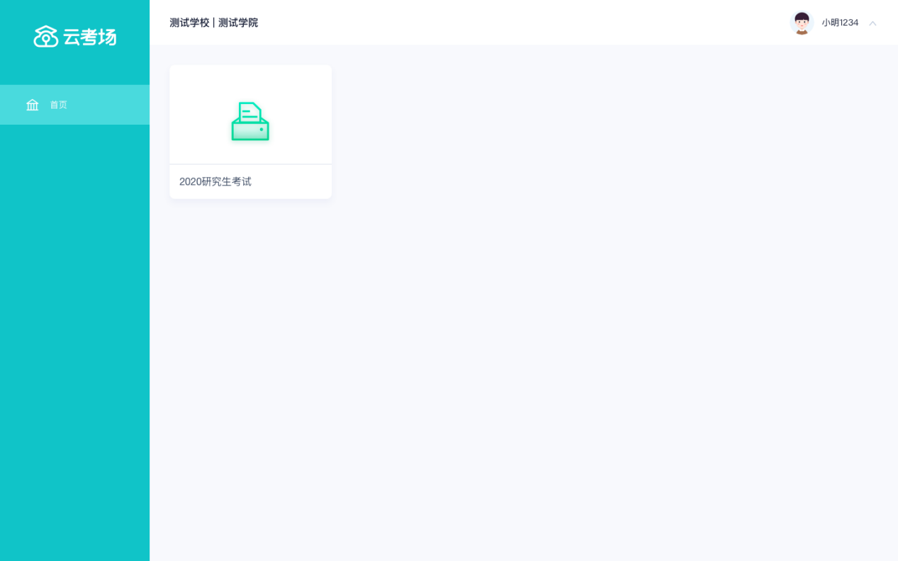

* 1. **选择专业**

a. 当考生报考了多个专业时，会弹出选择专业的窗口，选择需要进入的专业即可，若只报考了一个专业，则不需要选择专业

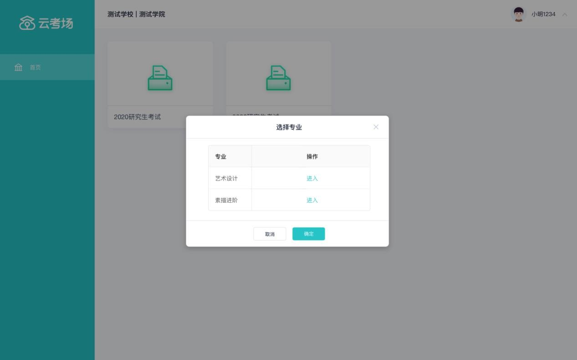

* 1. **考生缴费**

1. 当专业需要缴费时，会显示考生的缴费状态，不需要收费则不显示
2. 若未缴费，考生需要点击“去缴费”按钮进行缴费

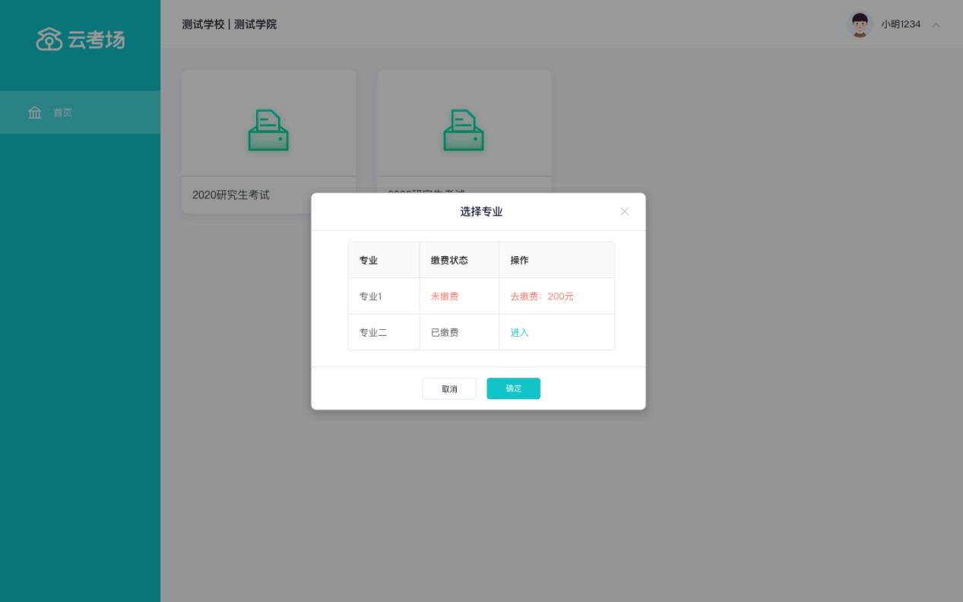

1. 考生使用微信扫描二维码即可

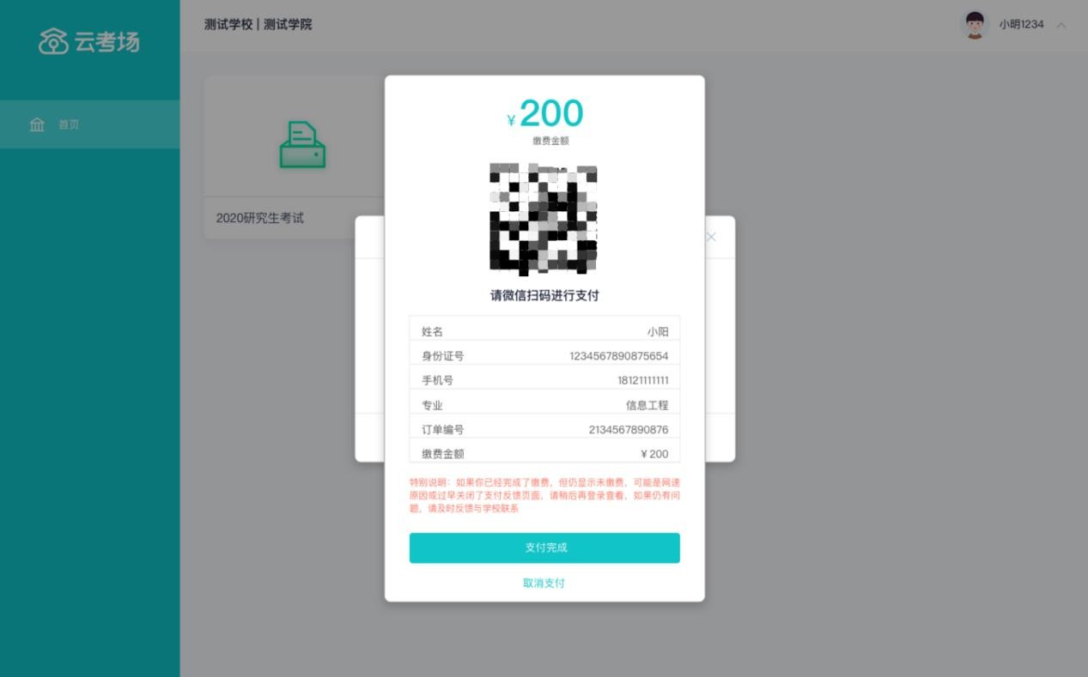

1. 支付完成后，请点击“支付完成”按钮，若系统检测到你已经支付成功，则可进入该专业
2. 若考生已支付，但仍提示未交费，可能是网速原因导致，请稍后再登录查看

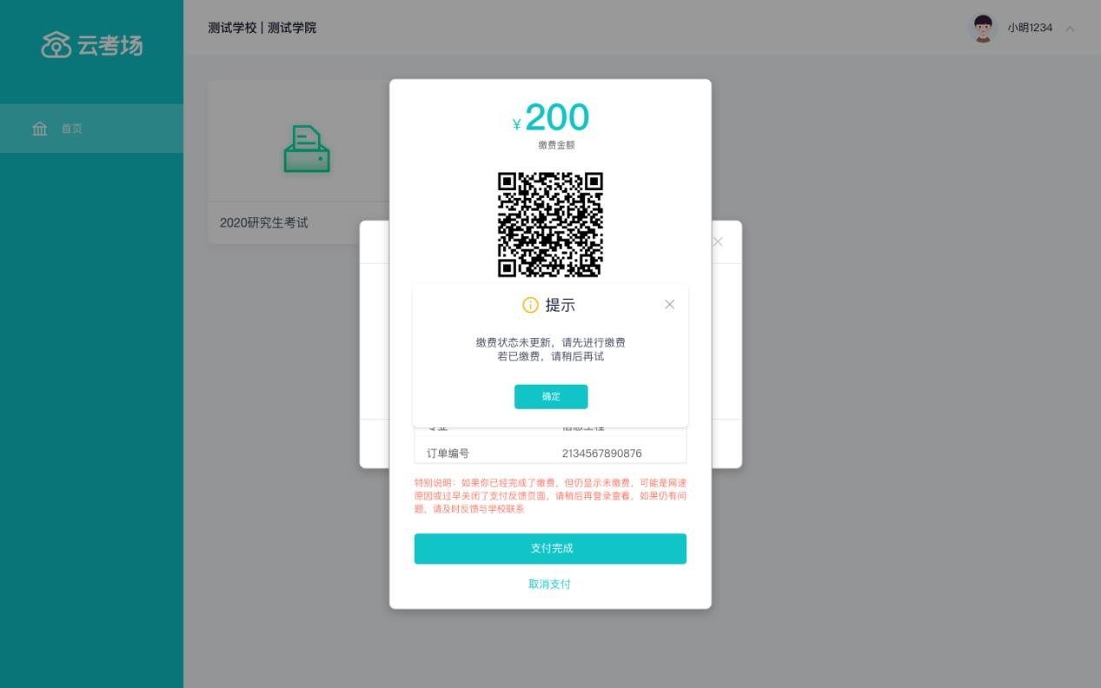

* 1. **下载移动客户端**

1. 使用智能手机打开浏览器扫描二维码，或登录官网进行下载

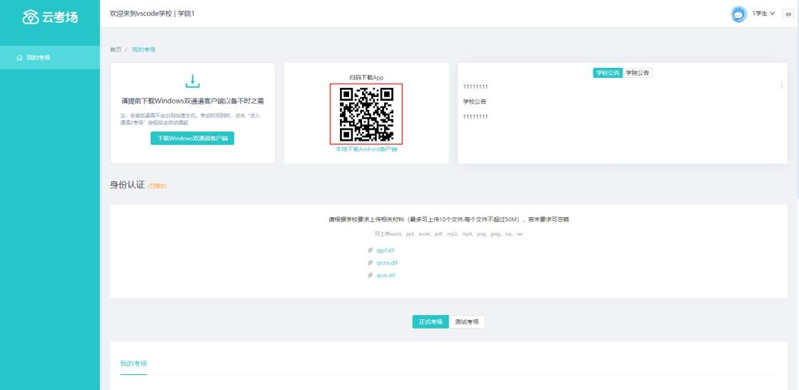https://ykc-download.hanwangjiaoyu.com/v2

1. 根据步骤进行安装
   1. **查看学校、专业公告**

a. 通过学校、专业公告了解考试要求

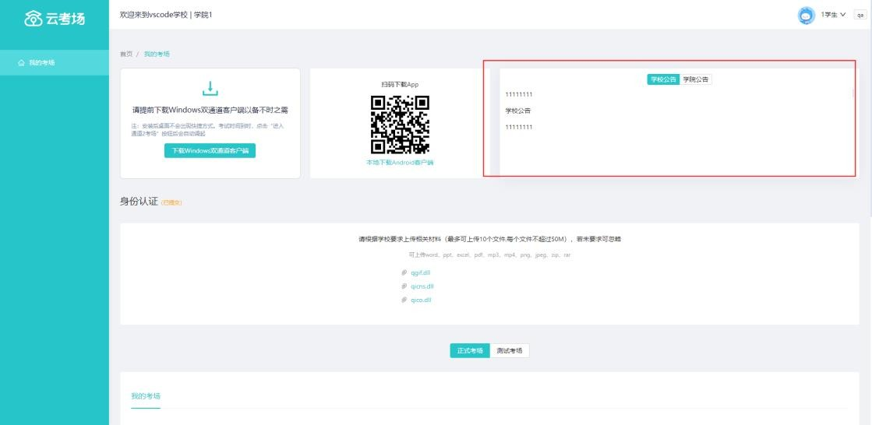

* 1. **考生信息审核（若考试流程中没有设置该步骤则不会显示）**

1. 根据专业要求在复试中资格审查的相关资料进行上传并提交

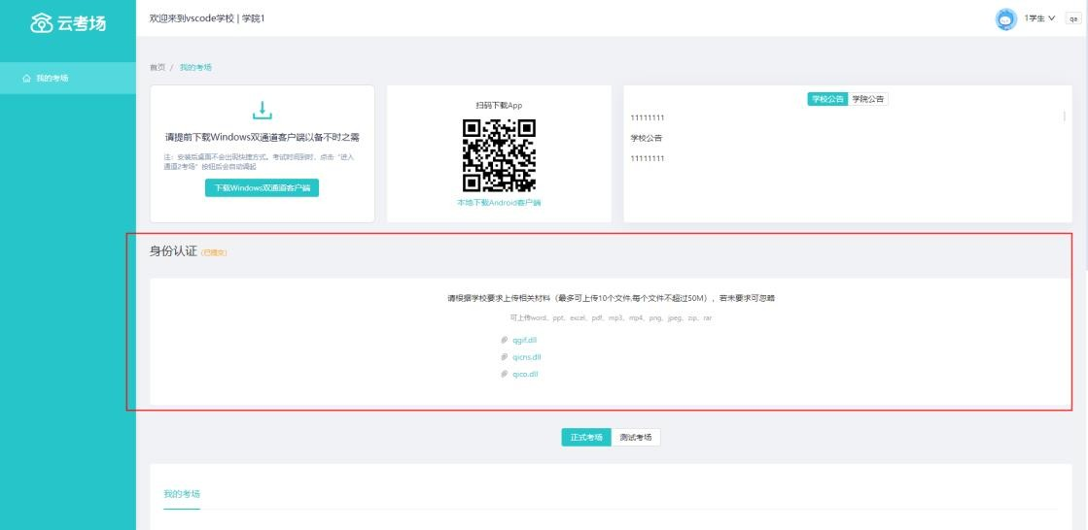

1. 等待学校管理员审核
2. 若审核不通过需要重新提交材料

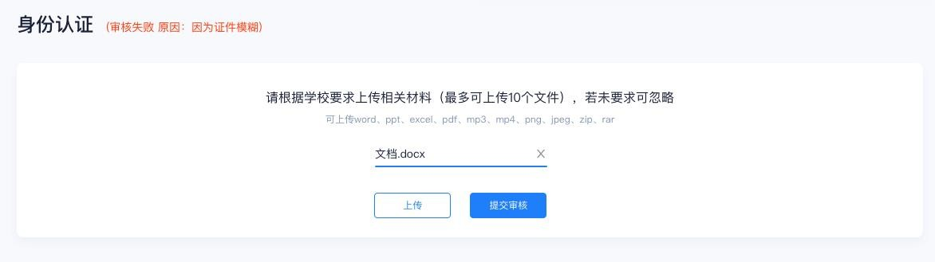

* 1. **核对考场**

a. 查看该专业考场各科目的信息，包括考场类型、专业、名称、科目、考试类型、状态等， 若有疑问及时跟学校管理员取得联系

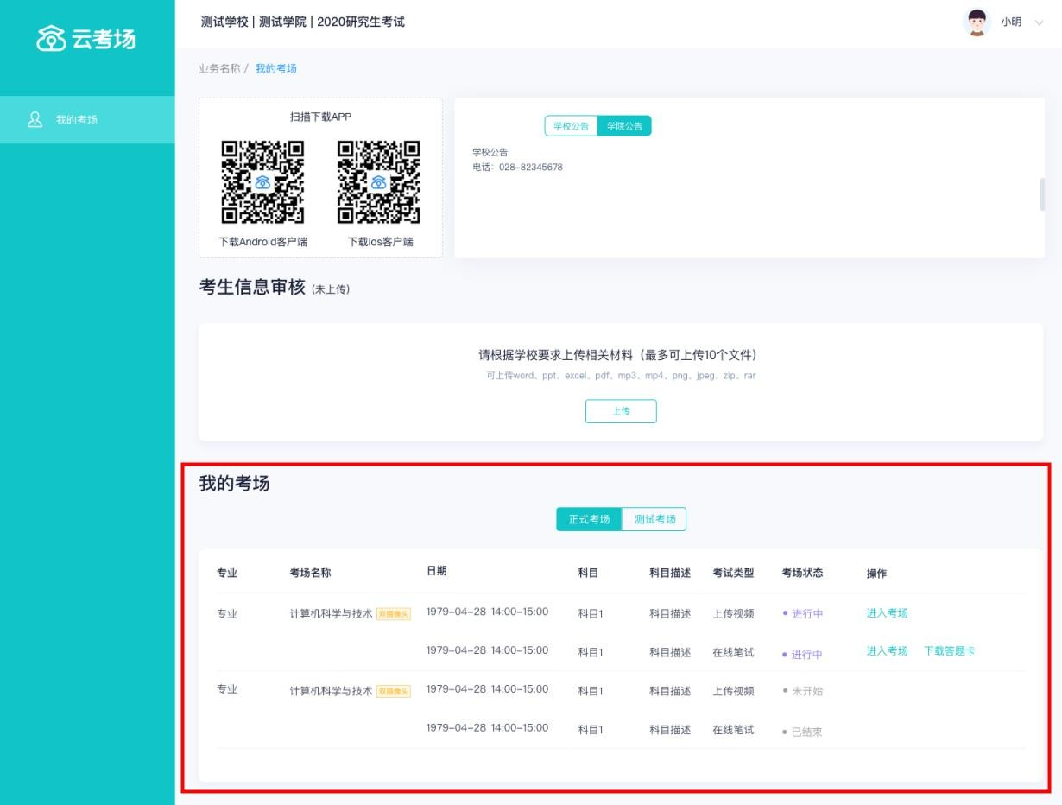

# 考中

* 1. **点击进入考场按钮**
  2. **根据业务流程进行相应的步骤**

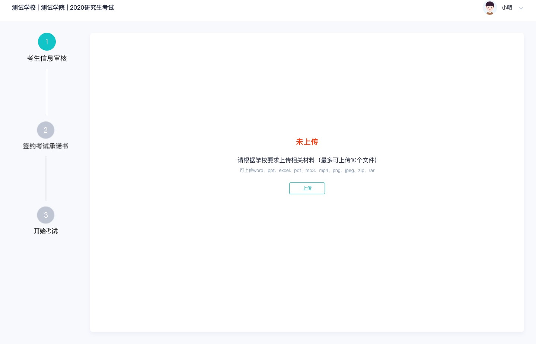

* 1. **签约考试承诺书（若考试流程中没有设置该步骤则不会显示）**

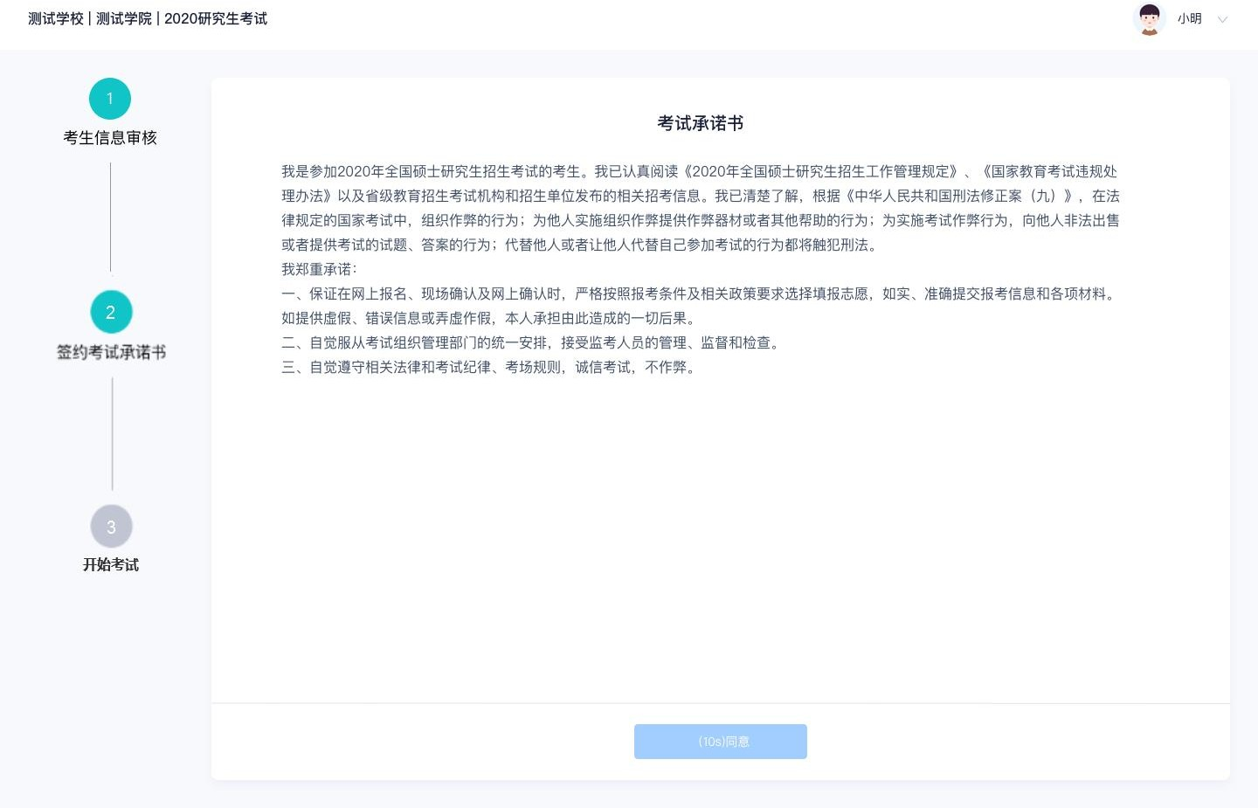

* 1. **开始考试**

a. 选择要进行的科目点击“进入考场”按钮

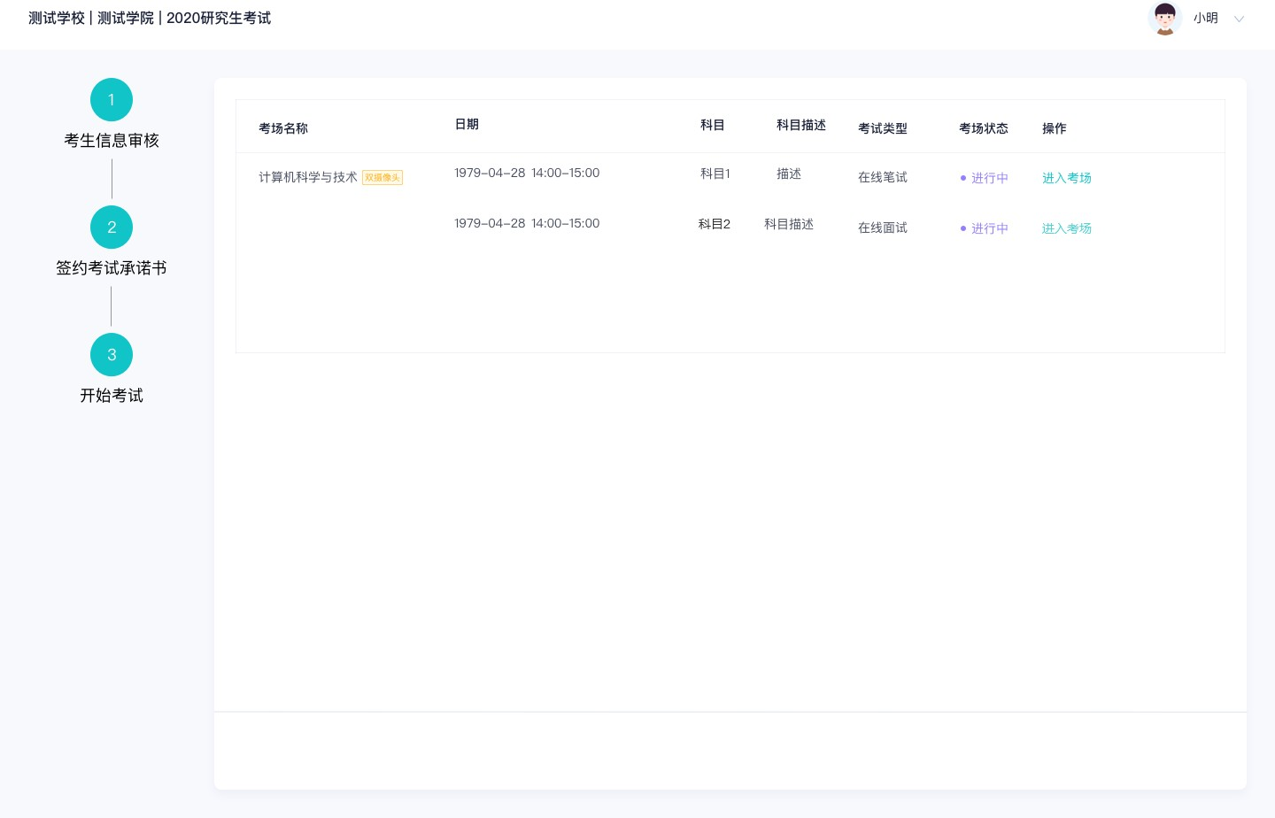

* 1. **人脸识别**

1. 若该科目开启了人脸识别，则需要进行人脸识别认证，没有开启人脸识别则不会显示

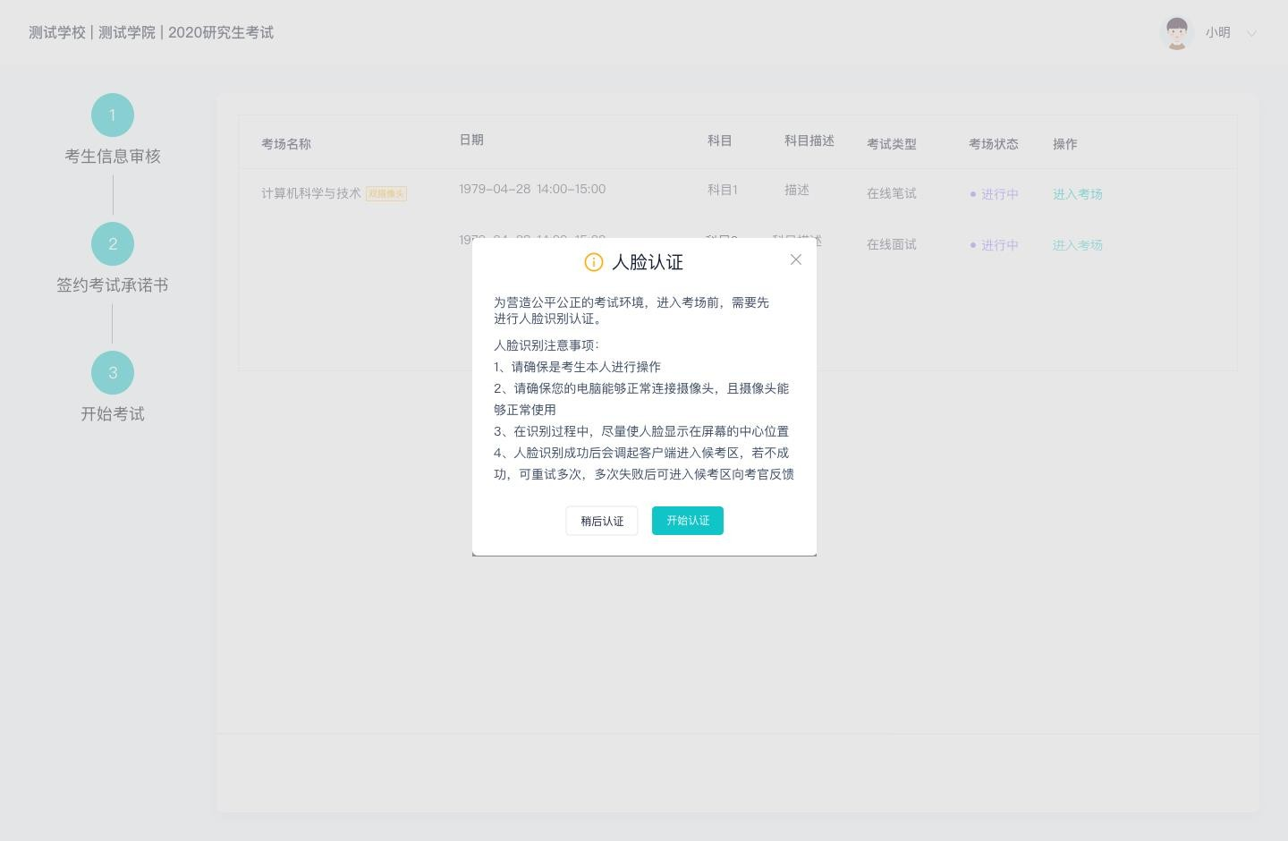

1. 进行活体检测和人脸识别认证
2. 系统对接公安部数据，若认证成功可进入候考区，若认证失败可点击“重试”。若一直认证失败也可进入候考区，但在考官界面会提示“人脸识别认证未通过”，考生须将身份证原件在面试中展示给考官，进行“人证对比”。考试过程中，考官可以查看人脸识别时的截图，确保面试考生是参加人脸识别考生本人，避免替考。

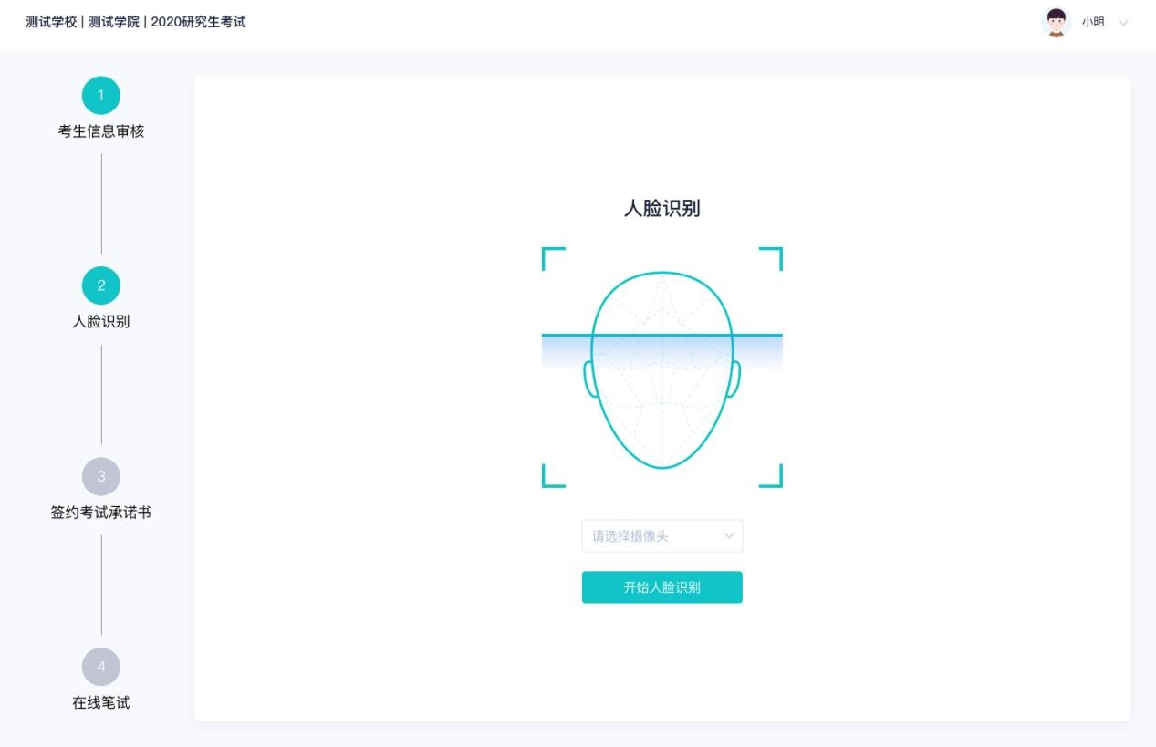

* 1. **进入考试房间**
     1. **在线面试**

1. 考生会先进入候考区，可以进行设备调试

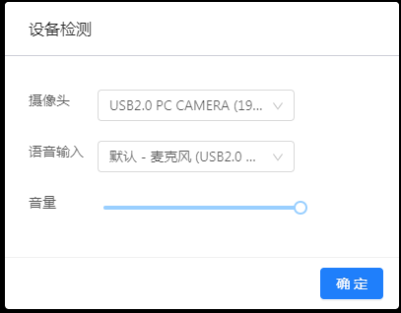

1. 当候考官没有上线或者候考官正在跟别的考生进行通话时，考生无法看到候考官画面
2. 若当考试要求使用双摄像头进行面试时，考生需要打开云考场移动端扫描该页面提供的

二维码加入第二摄像头。考生须将手机屏幕锁定设置成“永不”，避免考试期间因手机锁屏造成第二摄像头无法提供视频画面的情况

1. 当候考官选择与该生进行对话时，考生可以看到候考官的画面并与候考官进行音视频交流
2. 当轮到该生进行面试时，该生在候考区会**收到面试邀请**

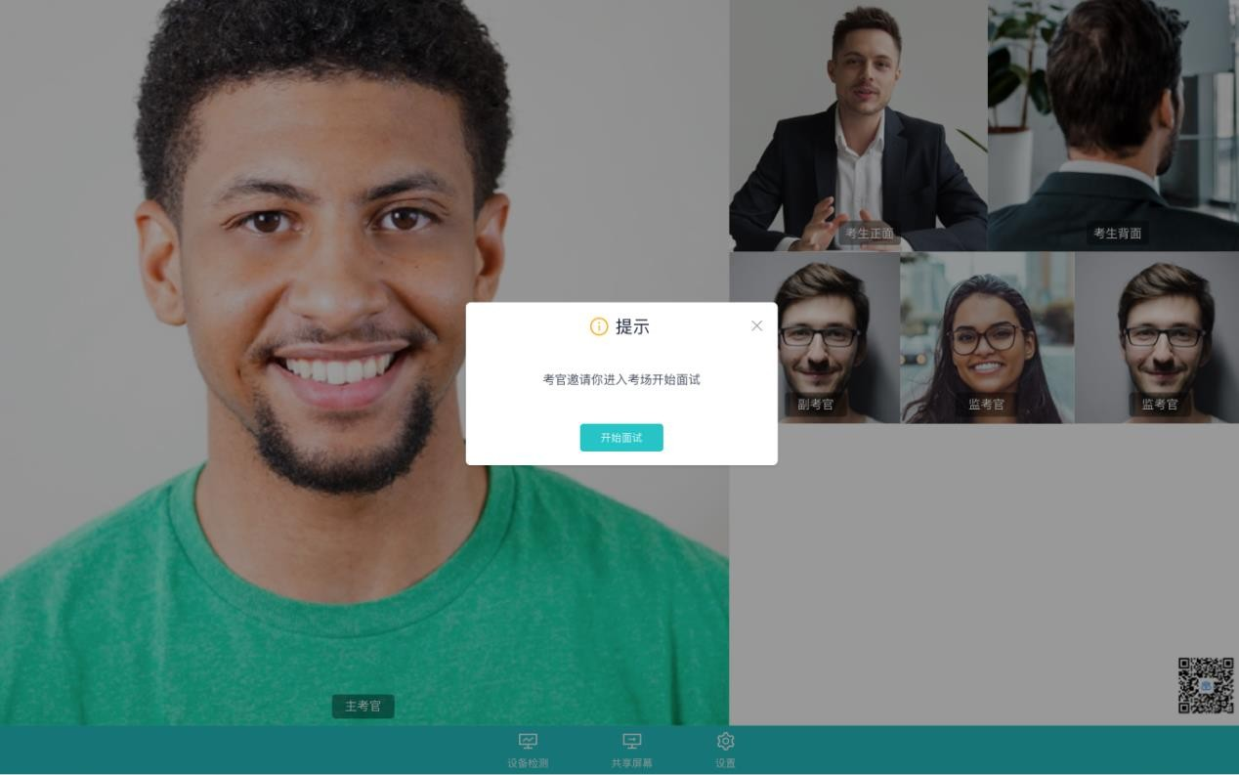

1. 点击**进入考场**按钮，考生会从候考区切换到考场进行面试

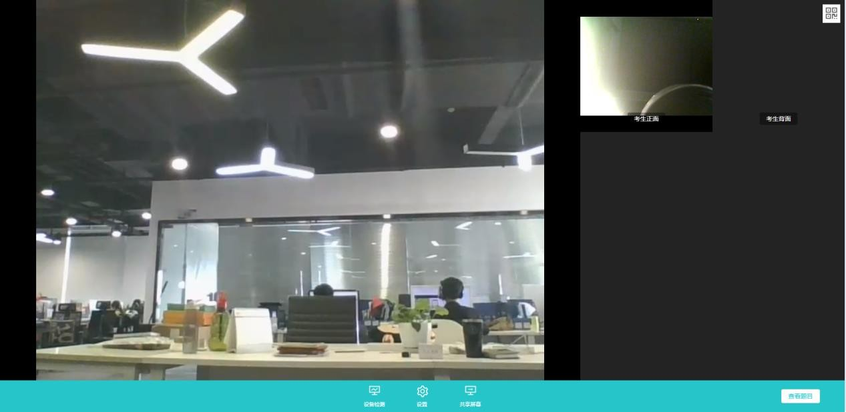

1. 考生可以**共享屏幕**供考官观看

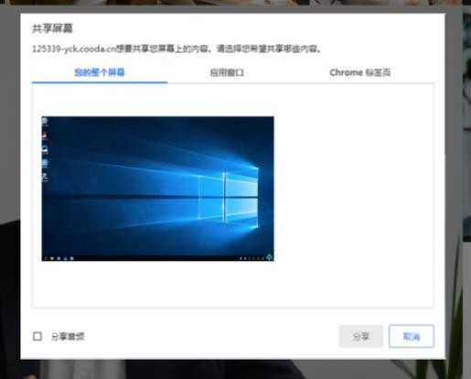

1. 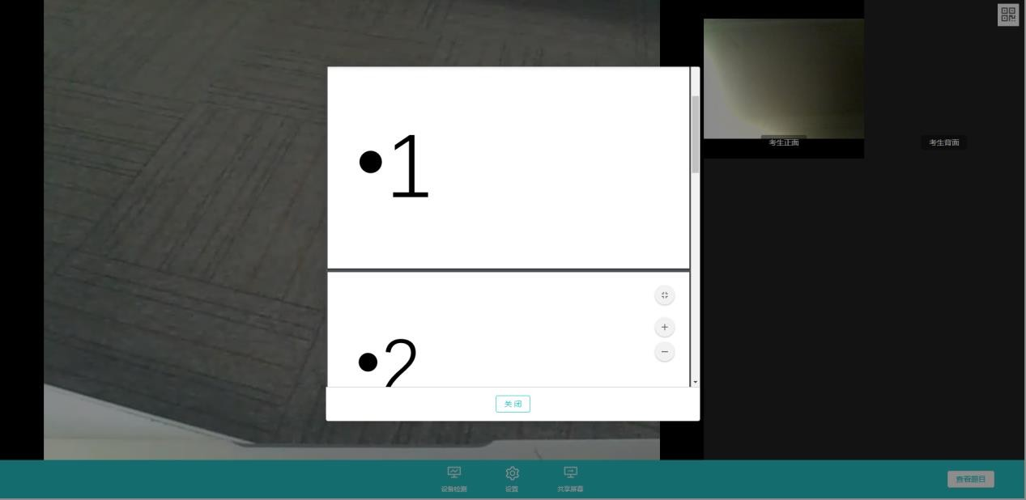当考官下发考卷时，考生可以点击“查看题目”按钮查看考题

# 考后

1. 考试结束时，考生会收到**结束提醒**

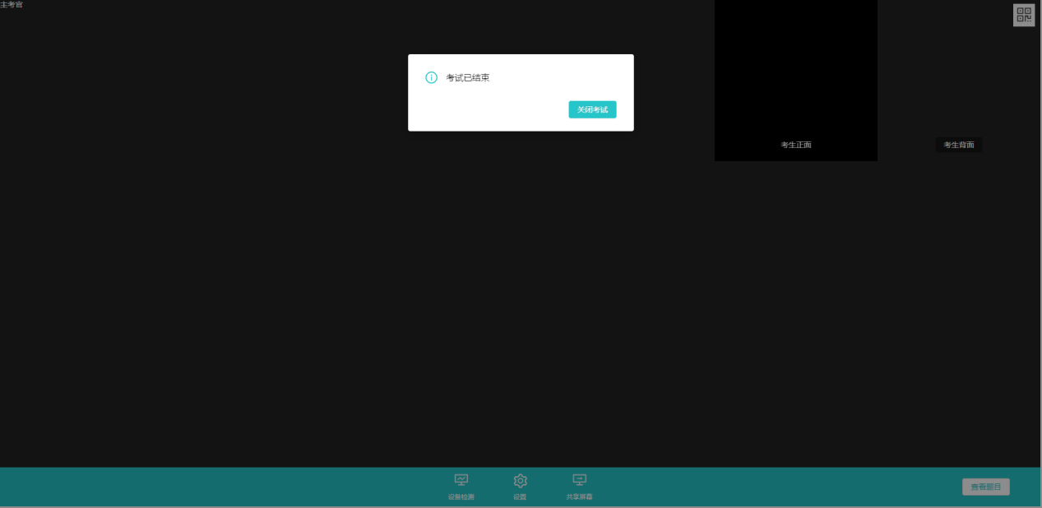

1. 点击“关闭考试”按钮退出考场